兴国县金融服务中心2023年单位预算
编制说明

目 录

第一部分 兴国县金融服务中心单位概况
一、单位主要职责
二、单位基本情况
第二部分 兴国县金融服务中心单位预算情况说明
一、兴国县金融服务中心单位预算收支情况说明
二、兴国县金融服务中心“三公”经费预算情况说明
第三部分 兴国县金融服务中心单位预算表
一、《收支预算总表》
二、《单位收入总表》
三、《单位支出总表》
四、《财政拨款收支总表》
五、《一般公共预算支出表》
六、《一般公共预算基本支出表》
七、《一般公共预算“三公”经费支出表》
八、《政府性基金预算支出表》
九、《单位整体支出绩效目标表》
十、《项目支出绩效目标表》
第四部分 名词解释

第一部分 兴国县金融服务中心单位概况

一、部门主要职责
兴国县金融服务中心是县人民政府直属正科级全额拨款事业单位。主要职责是：
（一）拟定我县落实国家金融政策的实施意见，督促驻县金融机构落实好国家、省、市和县委、县政府的决策部署，协调和支持各金融机构创新业务，加大对地方经济和社会发展的支持；
（二）研究拟订全县金融发展中长期规划和工作计划；研究分析经济金融形势，提出优化金融环境、改善金融服务、促进我县金融业发展的政策建议；
（三）负责全县企业上市工作，指导和推动拟上市公司资产重组及融资；协助做好证券期货机构和上市公司规范发展工作；
（四）承担对地方金融机构的相关业务管理工作，参与对地方金融机构及其高管人员的业绩考核。对县属金融企业高管人员的提名、任免提出意见；
（五）指导负责辖区内小额贷款、担保公司日常监管工作；
（六）助金融监管机构对地方金融机构及金融行业自律组织的监管；负责组织实施县政府对地方金融机构和地方金融中介组织的管理；负责与驻县金融机构的联系；
（七）协助推进地方金融机构的政策重组；指导和推进金融市场体系建设；指导和推进农村金融政策和发展；
（八）配合协助省、市政府金融办对驻县省、市属金融企业进行监管；
（九）合有关单位整顿和规范金融秩序、查处非法金融机构和非法金融活动，防范和化解金融风险；
（十）承办县委、县政府交办的其它事项。
二、部门基本情况
2023年兴国县金融服务中心内设处室6个，包括：综合股、协调服务股、资本市场股、规划发展股、地方金融股、银行保险股。编制人数小计28人,其中：全部补助事业编制人数28人。实有人数小计28人,其中：在职人数小计28人,全部补助事业在职人数28人。
第二部分 兴国县金融服务中心单位预算情况说明

一、2023年单位预算收支情况说明
（一）收入预算情况
2023年本单位收入预算总额1782.71万元，较上年预算安排增460.41万元，增34.82%。增减变化主要原因是：机构改革，本单位人员增加，项目资金增加。
具体为：具体为：一般公共预算收入收入1682.71万元，占收入预算总额94.39%，较上年预算安排增加了436.41万元，增加35.02%；其他收入100万元，占收入预算总额的5.61%。

（二）支出预算情况
2023年本单位支出预算总额1782.71万元，较上年预算安排增460.41万元，增34.82%。增减变化主要原因是：机构改革，本单位人员增加，项目资金增加。
具体为：
按支出项目类别及经济分类科目划分：基本支出314.71万元，较上年预算安排增144.16万元，占支出预算总额的17.65%，其中：工资福利支出273.83万元、商品和服务支出34.88万元、资本性支出6万元；项目支出1468万元，较上年预算安排增387万元，占支出预算总额的82.35%，其中：商品和服务支出52万元、其他支出1416万元.
按支出功能分类科目划分：社会保障和就业37.73万元，占支出预算总额的2.12%，较上年预算安排增23.15万元，卫生健康支出23.65万元，占支出预算总额的1.33%，金融支出1688.27万元，占支出预算总额的94.70%，住房保障支出33.06万元，占支出预算总额的1.85%。
（三）财政拨款支出情况
2023年本单位财政拨款（补助）支出预算1682.71万元，占本年支出预算额的94.39%，，较上年预算安排增436.41万元，增35.02%。增减变化主要原因是：机构改革，本单位人员增加，项目资金增加。
具体为：
按支出经济分类科目划分：基本支出314.71万元，较上年预算安排增144.16万元，占支出预算总额的17.65%，其中：工资福利支出273.83万元、商品和服务支出34.88万元、资本性支出6万元；项目支出1368万元，较上年预算安排增356.26万元，占支出预算总额的76.74%，其中：商品和服务支出52万元，其他相关支出1316万元。
（四）政府性基金情况
无政府性基金预算拨款安排的支出。
（五）机关运行经费等重要事项的说明
2023年单位机关运行费预算52万元，比上一年度预算增加22万元，增长73.33％。
按照《地方预决算公开操作规程》明确的口径，机关运行费指各单位的公用经费，包括办公及印刷费、邮电费、差旅费、会议费、福利费、日常维修费、专用材料及一般设备购置费、办公用房水电费、办公用房取暖费、办公用房物业管理费、公务用车运行维护费以及其他费用。
（六）政府采购情况
2023年单位所属各单位政府采购总额6万元，其中：政府采购货物预算6万元。
（七）国有资产占有使用情况
截至2022年12月31日单位共有车辆0辆。
2023年本单位预算安排购置车辆0辆。
（八）绩效目标设置情况
2023年实行绩效目标管理的项目4个，涉及资金1468万元。
其中：项目名称：县域经济发展考核奖励
1.项目概述：对我县范围内支持本地经济发展的金融机构按照考核文件给与奖励。
2.立项依据：关于印发《2020年度兴国县金融机构支持县域经济发展考核办法》的通知
3.实施主体：县域范围内各金融机构
4.实施周期：1年
5.年度预算安排：200万元
6.年度绩效目标：完成存贷款业务
二、2023年“三公”经费预算情况说明
2023年兴国县xx单位单位“三公”经费一般公共预算安排10万元。其中：
公务接待费10万元，比上年增7万元，主要原因
是：金融工作业务量增加，公务往来明显增多。
因公出国（境）费0万元，较上年无变化。
公务接待费10万元，比上年增7万元，主要原因
是：金融工作业务量增加，公务往来明显增多。
公务用车运行维护费0万元，较上年无变化。
公务用车购置费0 万元，较上年无变化。

- 兴国县金融服务中心2023年单位预算表

- 《收支预算总表》（见附表）
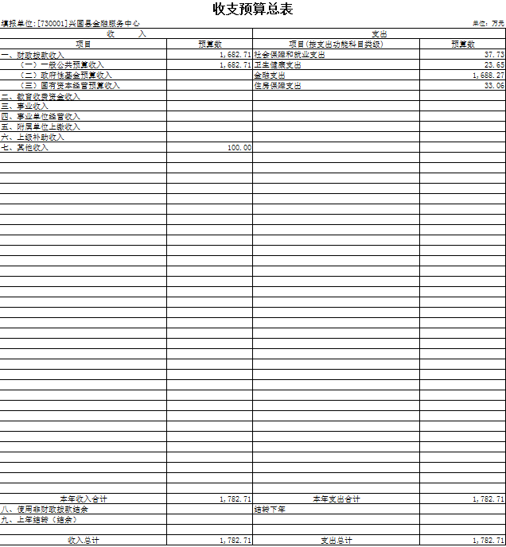

- 《单位收入总表》（见附表）
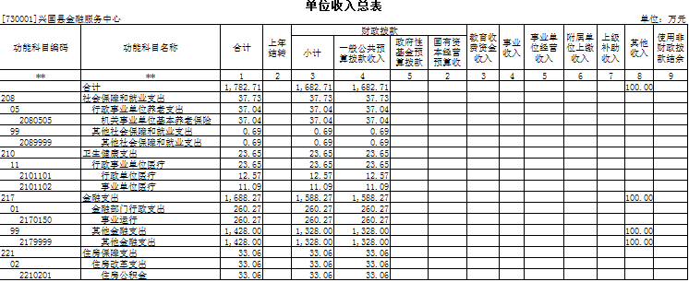
- 《单位支出总表》（见附表）
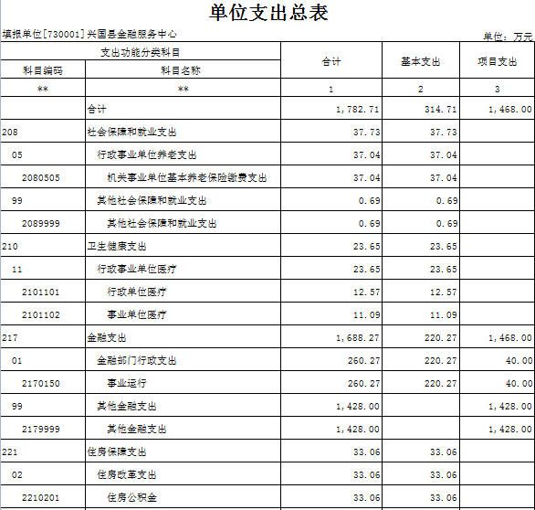
- 《财政拨款收支总表》（见附表）
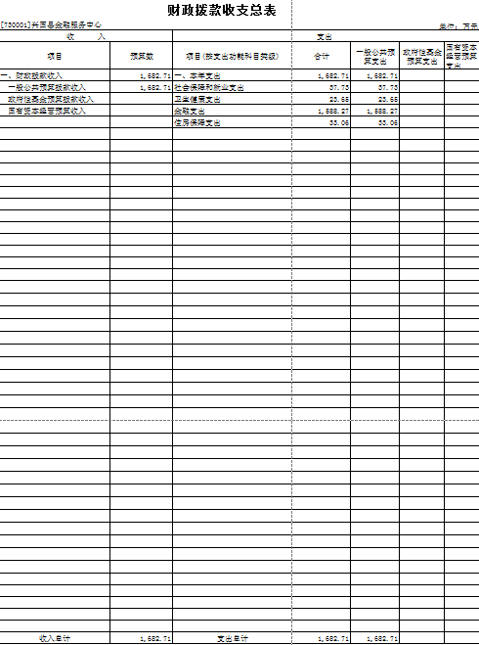

- 《一般公共预算支出表》（见附表）
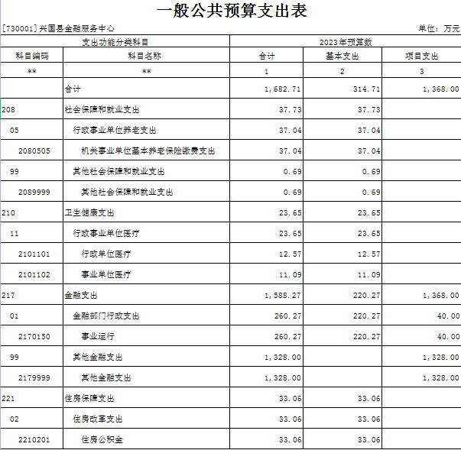

- 《一般公共预算基本支出表》（见附表）
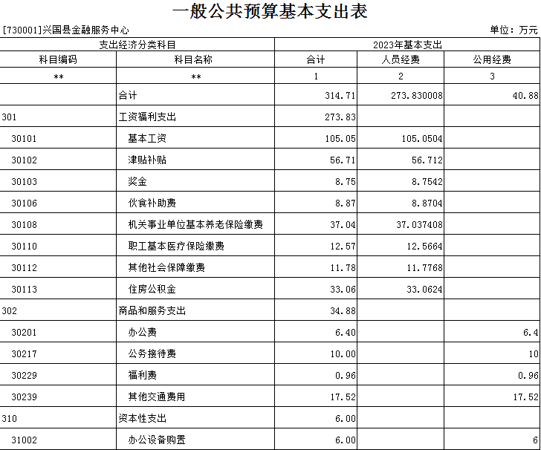
- 《一般公共预算“三公”经费支出表》（见附表）
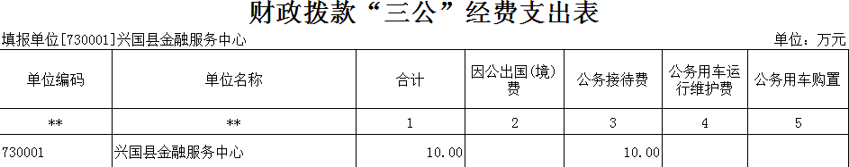
- 《政府性基金预算支出表》（见附表）
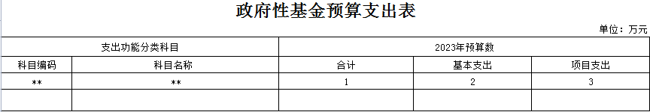

九、《单位整体支出绩效目标表》
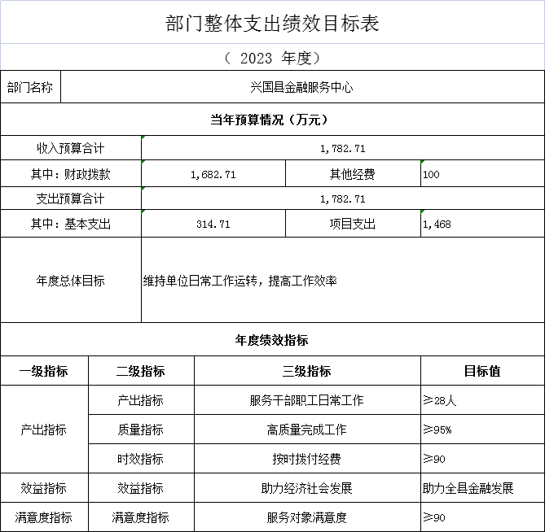

十、《项目支出绩效目标表》
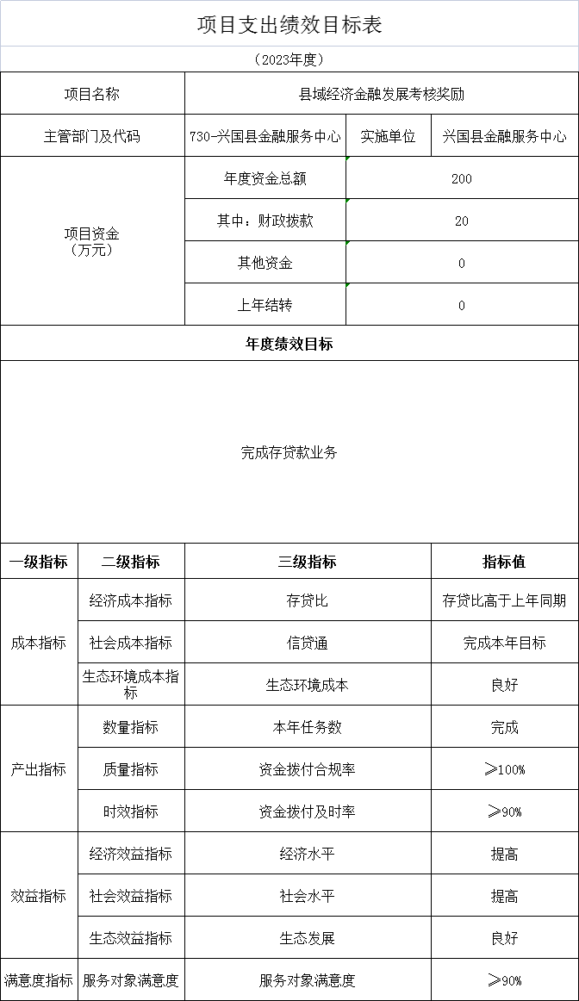

第四部分 名词解释

一、收入科目
各单位结合实际进行解释。
（一）财政拨款：指县本级财政当年拨付的资金。
（二）事业收入：指事业单位开展专业业务活动及辅助活动取得的收入。
（三）事业单位经营收入：指事业单位在专业业务活动及辅助活动之外开展非独立核算经营活动取得的收入。
（四）其他收入：指除财政拨款、事业收入、事业单位经营收入等以外的各项收入。
（五）附属单位上缴收入：反映事业单位附属的独立核算单位按规定标准或比例缴纳的各项收入。包括附属的事业单位上缴的收入和附属的企业上缴的利润等。
（六）上级补助收入：反映事业单位从主管单位和上级单位取得的非财政补助收入。
（七）使用非财政拨款结余：填列历年滚存的非限定用途的非统计财政拨款结余弥补2023年收支差额的数额。
（八）上年结转和结余：填列2022年全部结转和结余的资金数，包括当年结转结余资金和历年滚存结转结余资金。
二、支出科目
对单位或单位预算中涉及的支出功能分类科目（明细到项级），结合单位实际，参照《2023年政府收支分类科目》的规范说明行解释。
（一）行政运行：反映行政单位（事业单位）的基本支出。
（二）一般行政管理事务：反映行政单位（包括事业单位）未单独设置项级科目的其他项目支出。
（三）机关事业单位基本养老保险缴费支出：反映机关事业单位实施养老保险制度由单位缴纳的基本养老保险费的支出。
（四）行政单位医疗：反映行政事业单位基本医疗保险缴费经费。
（五）事业单位医疗：反映财政单位集中安排的事业单位基本医疗保险缴费经费。
（六）死亡抚恤：反映单位遗属人员生活补助。

